机密★启用前
黄冈市2009年初中毕业生升学考试
数 学 试 题
（考试时间120分钟 满分120分）
_______________________________________________________________________________
注意事项：
- 答卷前，考生务必将自己的姓名、准考证号填写在试题卷和答题卷上，并将准考证号条形码粘贴在答题卷上的指定位置。
- 选择题每小题选出答案后，用2B铅笔把答题卷上对应题目的答案号涂黑。如需改动，用像皮擦干净后，再选涂其他答案标号。答在试题卷上无效。
- 非选择题用0.5毫米黑色的签字笔或黑色墨水钢笔直接答在答题卷上。答在试题卷上无效。
- 考试结束，监考人员将本试题卷和答题卷一并收回。
一、选择题（A，B，C，D四个答案中，有且只有一个是正确的，每小题3分，满分18分）
1．8的立方根为（ ）
A．2 B．±2 C．4 D．±4
2．下列运算正确的是（ ）
A． B． C． D．
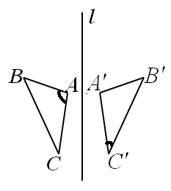
3．如图，△ABC与△A`B`C`关于直线l对称，且∠A=78°，∠C`=48°，则∠B的度数为（ ）
A．48° B．54° C．74° D．78°
4．化简的结果是（ ）
A．－4 B．4 C．2a D．－2a
5．一个多边形的内角和是外角和的2倍，则这个多边形的边数为（ ）
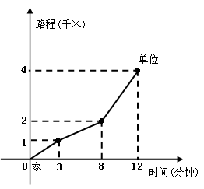
A．4 B．5 C．6 D．7
6．小高从家门口骑车去单位上班，先走平路到达点A，再走上坡路到达点B，最后走下坡路到达工作单位，所用的时间与路程的关系如图所示．下班后，如果他沿原路返回，且走平路、上坡路、下坡路的速度分别保持和去上班时一致，那么他从单位到家门口需要的时间是（ ）
A．12分钟 B．15分钟
C．25分钟 D．27分钟

二、填空题（每空3分，满分36分）
7．=___________；=___________；的相反数是____________．
8．计算：tan60°=________；=________；=________．
9．分解因式：=________;66°角的余角是_________；当x=________时，二次根式有意义．
10．已知点是反比例函数图象上的一点，则此反比例函数图象的解析式是____________________________．
11．在△ABC中，AB=AC，AB的垂直平分线与AC所在的直线相交所得到锐角为50°，则∠B等于_____________度．
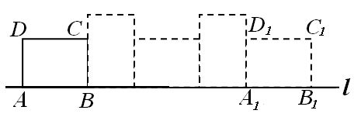
12．矩形ABCD的边AB=8，AD=6，现将矩形ABCD放在直线l上且沿着l向右作无滑动地翻滚，当它翻滚至类似开始的位置时（如图所示），则顶点A所经过的路线长是_________．
三、解答题（共8道大题，满分66分）
13．（满分5分）解不等式组

14．（满分6分）如图，在△ABC中，∠ACB=90°，点E为AB中点，连结CE，过点E作ED⊥BC于点D，在DE的延长线上取一点F，使AF=CE．求证：四边形ACEF是平行四边形．
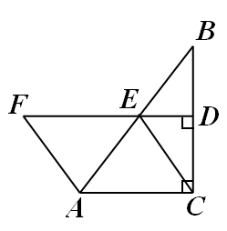

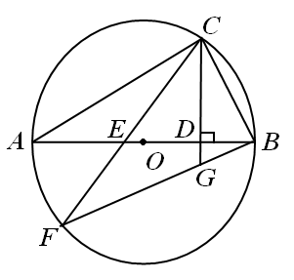
15．（满分7分）如图，已知AB是⊙O的直径，点C是⊙O上一点，连结BC，AC，过点C作直线CD⊥AB于点D，点E是AB上一点，直线CE交⊙O于点F，连结BF，与直线CD交于点G．求证：

16．（满分6分）某商场在今年“六·一”儿童节举行了购物摸奖活动．摸奖箱里有四个标号分别为1，2，3，4的质地、大小都相同的小球，任意摸出一个小球，记下小球的标号后，放回箱里并摇匀，再摸出一个小球，又记下小球的标号．商场规定：两次摸出的小球的标号之和为“8”或“6”时才算中奖．请结合“树状图法”或“列表法”，求出顾客小彦参加此次摸奖活动时中奖的概率．

17．（满分7分）为了比较市场上甲、乙两种电子钟每日走时误差的情况，从这两种电子钟中，各随机抽取10台进行测试，两种电子钟走时误差的数据如下表（单位：秒）：
编号  类型 | 一 | 二 | 三 | 四 | 五 | 六 | 七 | 八 | 九 | 十
甲种电子钟 | 1 | －3 | －4 | 4 | 2 | －2 | 2 | －1 | －1 | 2
乙种电子钟 | 4 | －3 | －1 | 2 | －2 | 1 | －2 | 2 | －2 | 1
- 计算甲、乙两种电子钟走时误差的平均数；
- 计算甲、乙两种电子钟走时误差的方差；
- 根据经验，走时稳定性较好的电子钟质量更优．若两种类型的电子钟价格相同，请问：你买哪种电子钟？为什么？

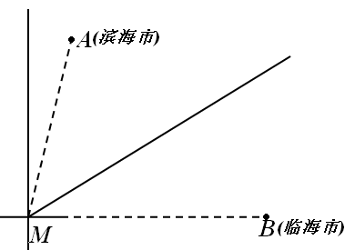
18．（满分10分）如图，在海面上生产了一股强台风，台风中心（记为点M）位于海滨城市（记作点A）的南偏西15°，距离为千米，且位于临海市（记作点B）正西方向千米处．台风中心正以72千米/时的速度沿北偏东60°的方向移动（假设台风在移动过程中的风力保持不变），距离台风中心60千米的圆形区域内均会受到此次强台风的侵袭．
（1）滨海市、临海市是否会受到此次台风的侵袭？请说明理由．
（2）若受到此次台风侵袭，该城市受到台风侵袭的持续时间有多少小时？

19．（满分11分）新星电子科技公司积极应对2008年世界金融危机，及时调整投资方向，瞄准光伏产业，建成了太阳能光伏电池生产线．由于新产品开发初期成本高，且市场占有率不高等因素的影响，产品投产上市一年来，公司经历了由初期的亏损到后来逐步盈利的过程（公司对经营的盈亏情况每月最后一天结算1次）．公司累积获得的利润y（万元）与销售时间第x（月）之间的函数关系式（即前x个月的利润总和y与x之间的关系）对应的点都在如图所示的图象上．该图象从左至右，依次是线段OA、曲线AB和曲线BC，其中曲线AB为抛物线的一部分，点A为该抛物线的顶点，曲线BC为另一抛物线的一部分，且点A，B，C的横坐标分别为4，10，12
（1）求该公司累积获得的利润y（万元）与时间第x（月）之间的函数关系式；
（2）直接写出第x个月所获得S（万元）与时间x（月）之间的函数关系式（不需要写出计算过程）；
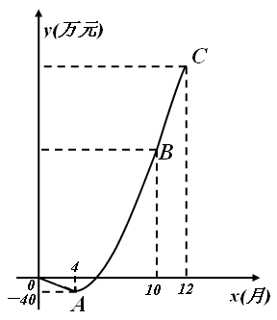
（3）前12个月中，第几个月该公司所获得的利润最多？最多利润是多少万元？

20．(满分14分)如图,在平面直角坐标系xoy中,抛物线与x轴的交点为点B,过点B作x轴的平行线BC,交抛物线于点C,连结AC．现有两动点P,Q分别从A,C两点同时出发,点P以每秒4个单位的速度沿OA向终点A移动,点Q以每秒1个单位的速度沿CB向点B移动,点P停止运动时,点Q也同时停止运动,线段OC,PQ相交于点D,过点D作DE∥OA,交CA于点E,射线QE交x轴于点F．设动点P,Q移动的时间为t(单位:秒)
(1)求A,B,C三点的坐标和抛物线的顶点的坐标;
(2)当t为何值时,四边形PQCA为平行四边形?请写出计算过程;
(3)当0＜t＜时,△PQF的面积是否总为定值?若是,求出此定值,若不是,请说明理由;
(4)当t为何值时,△PQF为等腰三角形?请写出解答过程．
